Федеральное государственное автономное образовательное учреждение высшего образования
«Национальный исследовательский университет ИТМО»
Факультет программной инженерии и компьютерной техники
Направление подготовки 09.03.04 «Программная инженерия» –
Системное и прикладное программное обеспечение

Отчёт
По лабораторной работе №1
По архитектуре программных систем

Выполнил:
студент 3 курса
Кудияш Егор Михайлович
Группа: Р3307
Принял:
Пёрл Иван Андреевич
Отчёт принят «__»_____2025 г.
Оценка: ___________

г. Санкт-Петербург, 2025
Оглавление
Задание 3
Название системы 4
Общее описание 4
Пользователи системы 4
Основные функции системы 5
Функциональные требования к системе 6
Нефункциональные требования к системе 6
Use-case диаграмма 8
Диаграмма состояний для статуса заказа 8
Прецеденты использования 9

Задание
Выбрать любую реально существующую систему и описать её в терминах UML. Желательно, чтобы система была не полностью информационной, но опиралась на информационную систему как показано в примере на лекции (Point of sale). Необходимо описать границы системы на разных уровнях, а также описать сценарии использования для нескольких Акторов.

Отчёт по работе должен содержать:
1. Титульный лист с указанием автора и номера группы
2. Само задание
3. Описание рассматриваемой системы с требованиями к ней
4. Формальное описание системы с необходимым количеством UML диаграмм
5. Словесное описание сценариев сценариев использование для рассматриваемых акторов

Название системы
Система доставки продуктов "Netflix"

Общее описание
Сервис Netflix — это онлайн-платформа для просмотра фильмов и сериалов по подписке. Система объединяет управление контентом, рекомендации, оплату и потоковую передачу видео. С точки зрения Point of Sale, Netflix — интегрированная система предоставления цифрового контента, включающая веб-и мобильные приложения, серверы и инфраструктуру доставки данных (CDN).

Пользователи системы
- Клиенты (пользователи платформы):
a. Физические лица, оформляющие подписку через веб-сайт или мобильное приложение.
b. Используют систему для поиска контента, просмотра фильмов и сериалов, управления подпиской и рекомендациями.
- Контент-менеджеры:
a. Отвечают за добавление, обновление и удаление фильмов и сериалов в каталоге.
b. Используют административную панель для управления метаданными, жанрами, описаниями и рейтингами контента.
- Система рекомендаций:
a. Автоматически анализирует историю просмотров и предпочтения пользователей.
b. Формирует персональные рекомендации и обновляет главную страницу под интересы зрителя.
- Платёжная система (внешний актор):
a. Обрабатывает онлайн-платежи за подписку.
b. Передаёт информацию о статусе транзакции в систему Netflix.
- Служба поддержки:
a. Помогает пользователям в решении вопросов, связанных с подпиской и просмотром.
b. Использует внутренние инструменты для доступа к учётным данным и обращениям клиентов.
- Администраторы системы:
a. Контролируют стабильность работы платформы и инфраструктуры.
b. Управляют правами доступа, безопасностью и мониторингом серверов.

Основные функции системы
- Регистрация и авторизация:
a. Предоставление пользователю возможности создать учётную запись, войти в систему и управлять профилем.
b. Поддержка различных способов входа (email, Google, Apple ID и др.).
- Оформление подписки:
a. Выбор тарифного плана и проведение онлайн-оплаты через интеграцию с платёжными системами.
b. Автоматическое продление подписки и уведомление пользователя о списаниях.
- Просмотр контента:
a. Предоставление пользователю доступа к фильмотеке, выбор и запуск видео.
b. Обеспечение адаптивного качества потока в зависимости от скорости интернета и устройства.
- Персональные рекомендации:
a. Формирование индивидуальных подборок контента на основе истории просмотров и предпочтений.
b. Отображение популярных новинок и трендов.
- Поиск и фильтрация:
a. Поиск фильмов и сериалов по названию, жанру, актёрам или рейтингу.
b. Применение фильтров и сортировок для удобной навигации.
- Поддержка пользователей:
a. Возможность обратиться в службу поддержки через чат, email или телефон.
b. Решение вопросов, связанных с оплатой, доступом и техническими проблемами.
- Администрирование:
a. Управление каталогом контента: добавление, редактирование и удаление фильмов и сериалов.
b. Мониторинг состояния системы, доступности серверов и активности пользователей.

Функциональные требования к системе
- Регистрация и авторизация:
FR0. Система должна предоставлять возможность создания и авторизации учётной записи пользователя (через email, Google или Apple ID).
FR1. Система должна предоставлять возможность восстановления доступа к аккаунту через email или SMS.
FR2. Система должна поддерживать управление несколькими профилями в одной учётной записи.
- Оформление подписки:
FR3. Система должна предоставлять возможность выбора тарифного плана (базовый, стандартный, премиум).
FR4. Система должна обеспечивать проведение онлайн-оплаты и продление подписки через интеграцию с внешними платёжными системами (Visa, MasterCard, PayPal и др.).
FR5. Система должна уведомлять пользователя о списании средств и сроке окончания подписки.
- Просмотр контента:
FR6. Система должна предоставлять пользователю каталог фильмов и сериалов с описанием, постером, рейтингом и длительностью.
FR7. Система должна обеспечивать потоковую передачу видео в зависимости от скорости интернет-соединения и устройства пользователя.
FR8. Система должна сохранять историю просмотров и точку остановки для продолжения с последнего момента.
- Поиск и рекомендации:
FR9. Система должна предоставлять возможность поиска контента по названию, жанру, актёрам и другим параметрам.
FR10. Система должна формировать индивидуальные рекомендации на основе истории просмотров и предпочтений пользователя.
FR11. Система должна отображать подборки контента по популярности и текущим трендам.
- Поддержка пользователей:
FR12. Система должна предоставлять возможность обращения в службу поддержки через чат, email или телефон.
FR13. Система должна хранить и обрабатывать обращения пользователей, связывая их с соответствующими учётными записями.
- Администрирование и управление контентом:
FR14. Система должна предоставлять администраторам возможность добавления, редактирования и удаления фильмов и сериалов.
FR15. Система должна вести журнал действий пользователей и администраторов (аудит лог) с хранением данных не менее 90 суток.

Нефункциональные требования к системе
- Требования к производительности:
UR0. Система должна обеспечивать запуск и воспроизведение видеоконтента в течение не более 5 секунд после выбора пользователем.
UR1. Система должна поддерживаться современными браузерами и мобильными устройствами.
- Требования к надёжности:
RR0. Система должна быть доступна не менее чем 99,9% времени в течение календарного года.
RR1. Система должна обеспечивать автоматическое восстановление соединения при обрыве интернет-сессии без потери состояния просмотра.
- Требования к безопасности:
SU0. Система должна обеспечивать защиту персональных данных и платёжной информации пользователей с использованием шифрования (HTTPS, TLS 1.3).
SU1. Система должна соответствовать требованиям международных стандартов защиты данных (GDPR, PCI DSS).
- Требования к удобству использования:
UR2. Система должна иметь интуитивно понятный интерфейс и единый UX/UI-дизайн на всех устройствах (веб, мобильное приложение, Smart TV).
UR3. Система должна поддерживать локализацию интерфейса и контента для разных регионов (например, русский, английский, испанский и др.).
Пояснение:
Элементы управления должны быть логично расположены, иметь понятные обозначения и единый стиль на всех устройствах.
- Требования к масштабируемости:
PR0. Система должна обеспечивать одновременное подключение миллионов пользователей без критического снижения производительности.
PR1. Архитектура системы должна поддерживать возможность горизонтального масштабирования сервисов потоковой передачи и рекомендаций.
- Требования к интеграции:
SP0. Система должна интегрироваться с внешними платёжными шлюзами (Visa, MasterCard, PayPal и др.), сервисами аналитики и CDN-сетями (Akamai, AWS CloudFront).
SP1. Система должна предоставлять внутренний API для взаимодействия между микросервисами (аутентификация, рекомендации, каталог контента и биллинг).

Use-case диаграмма

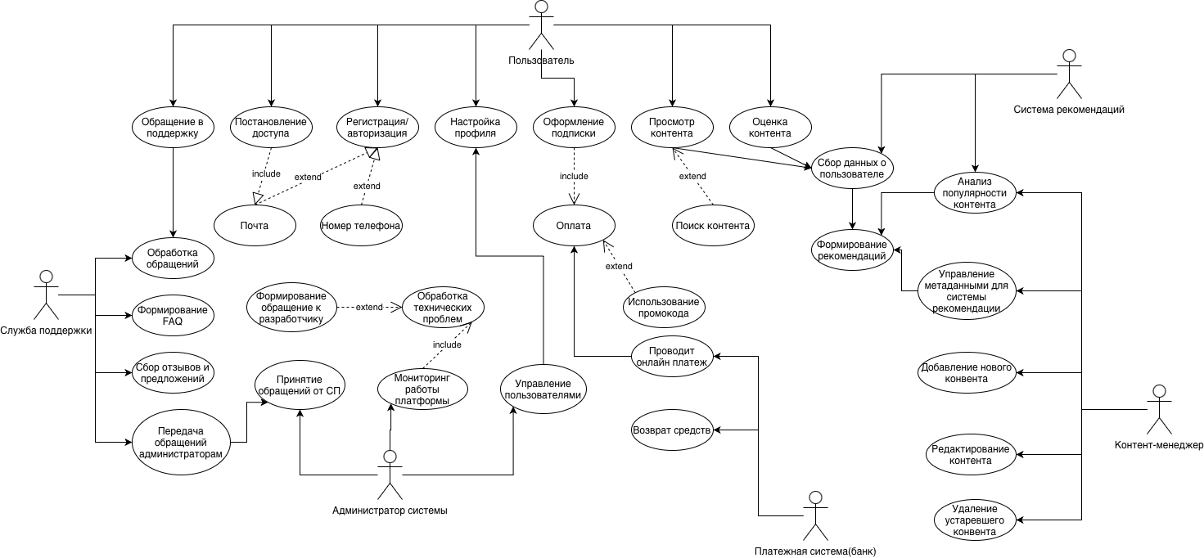
Диаграмма состояний для статуса заказа
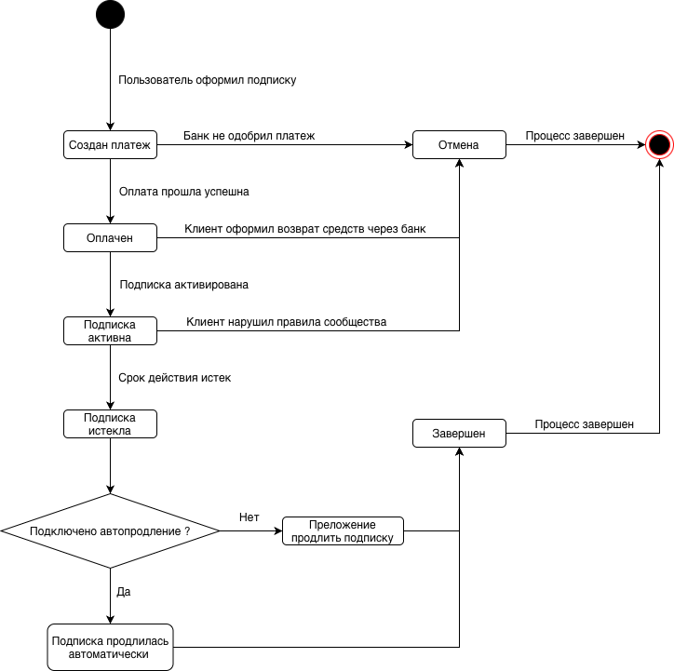

Прецеденты использования

1. Регистрация и авторизация
Цель: Клиент получает доступ к платформе Netflix.
Главные акторы: Клиент.
Предусловия: Клиент открыл сайт или приложение Netflix.
Основной поток: Клиент вводит данные для регистрации или входа. Система проверяет данные и предоставляет доступ к учётной записи.
Постусловия: Клиент успешно авторизован.

2. Восстановление доступа
Цель: Клиент восстанавливает доступ к своему аккаунту.
Главные акторы: Клиент.

Предусловия: Клиент не может войти в аккаунт.
Основной поток: Клиент выбирает функцию восстановления, указывает email, получает ссылку и устанавливает новый пароль.
Постусловия: Клиент снова имеет доступ к учётной записи.

3. Оформление подписки
Цель: Клиент активирует платную подписку для просмотра контента.
Главные акторы: Клиент.
Второстепенные акторы: Платёжная система.
Предусловия: Клиент авторизован в системе.
Основной поток: Клиент выбирает тарифный план, вводит данные карты, подтверждает оплату. Система активирует подписку.
Постусловия: Подписка активна.

4. Оплата
Цель: Выполнить списание средств за подписку.
Главные акторы: Платёжная система.
Второстепенные акторы: Клиент.
Предусловия: Клиент оформил подписку.
Основной поток: Система передаёт данные в платёжный шлюз. Клиент подтверждает платёж, банк возвращает результат.
Постусловия: Статус подписки обновлён.

5. Просмотр контента
Цель: Клиент воспроизводит фильм или сериал.
Главные акторы: Клиент.
Предусловия: Подписка активна.
Основной поток: Клиент выбирает фильм или сериал и начинает просмотр. Система обеспечивает воспроизведение потока.
Постусловия: История просмотров обновлена.

6. Поиск контента

Цель: Найти нужный фильм или сериал.
Главные акторы: Клиент.
Предусловия: Клиент вошёл в систему.
Основной поток: Клиент вводит название или выбирает фильтры. Система отображает результаты поиска.
Постусловия: Клиент получил список подходящих фильмов или сериалов.

7. Оценка контента
Цель: Клиент оценивает просмотренный контент.
Главные акторы: Клиент.
Предусловия: Контент был просмотрен.
Основной поток: Клиент ставит лайк или звёздную оценку. Система сохраняет результат.
Постусловия: Оценка записана и учтена в рекомендациях.

8. Получение персональных рекомендаций
Цель: Система подбирает контент для пользователя.
Главные акторы: Система рекомендаций.
Второстепенные акторы: Клиент.
Предусловия: У клиента есть история просмотров и оценки.
Основной поток: Система анализирует активность клиента и формирует подборку контента.
Постусловия: Персональные рекомендации обновлены.

9. Обращение в поддержку
Цель: Клиент получает помощь по вопросам подписки или воспроизведения.
Главные акторы: Клиент.
Второстепенные акторы: Сотрудник службы поддержки.
Предусловия: Клиент зарегистрирован в системе.
Основной поток: Клиент выбирает способ связи, сообщает проблему, получает ответ или решение.
Постусловия: Обращение обработано.

10. Обработка обращений
Цель: Сотрудник службы поддержки помогает клиентам.
Главные акторы: Сотрудник службы поддержки.
Второстепенные акторы: Администратор системы.
Предусловия: Получено обращение от клиента.
Основной поток: Сотрудник анализирует запрос, отвечает или передаёт обращение администратору.
Постусловия: Проблема решена или направлена дальше.

11. Обработка технических проблем
Цель: Администратор устраняет технические сбои.
Главные акторы: Администратор системы.
Предусловия: Администратор получил обращение от службы поддержки.
Основной поток: Администратор анализирует проблему, проводит диагностику и восстанавливает работу системы, при надобности отправляет обращение к разработчикам.
Постусловия: Система функционирует стабильно.

12. Управление метаданными для системы рекомендаций
Цель: Контент-менеджер улучшает качество рекомендаций.
Главные акторы: Контент-менеджер.
Предусловия: Контент-менеджер авторизован в панели управления.
Основной поток: Менеджер обновляет жанры, теги и описания контента. Система сохраняет изменения.
Постусловия: Метаданные обновлены.

13. Управление каталогом контента
Цель: Поддерживать актуальный каталог фильмов и сериалов.
Главные акторы: Контент-менеджер.
Предусловия: Менеджер имеет доступ к административной панели.
Основной поток: Менеджер добавляет новый контент, редактирует существующий или удаляет устаревший. Система сохраняет изменения.
Постусловия: Каталог обновлён.

